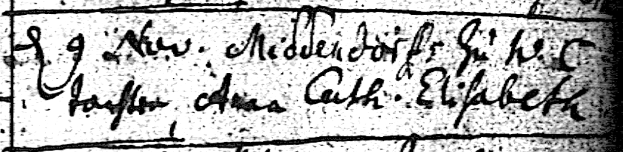

Kirchenbuch Methler 1747; ARCHION-Bild 103 in „Taufen 1680 – 1754“
Abschrift:
„den 9. Nov(ember) Middendorfs zu WC (Wasserkurl, KJK) Tochter Anna Cath. Elisabeth“.

Archion-Bild 67 in „Taufen 1680 – 1754“:

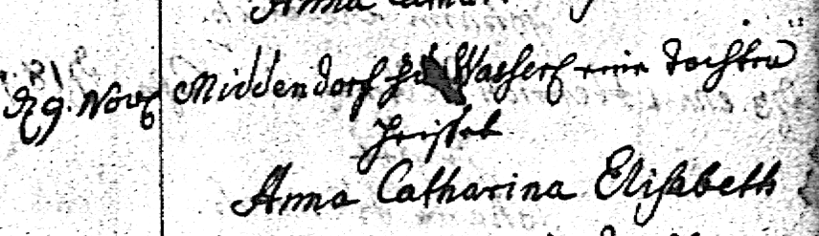

Abschrift:
„den 9. Nov (1747, KJK) Middendorf zu WasserC(url) eine Tochter heißet Anna Catharina Elisabeth“.

